

Facultad de Ingeniería y Ciencias básicas.

Politécnico Grancolombiano.

investigación api twitter

Gerencia de Proyectos Informáticos

Contenido

Control de versiones 3

API 4

Límites 5

Implementación 5

# Control de versiones

|  |  |  |  |  |
| --- | --- | --- | --- | --- |
| Versión | Fecha | Autor | Revisado por | Cambios realizados |
| 0.1 | 04/05/2017 | Nicolás Rubiano |  | Versión inicial del documento. |

# API

Para la extracción de los datos que los usuarios exponen en la red social, es necesario implementar un Application Programming Interface que provee Twitter y que se encuentra en el siguiente link:

<https://dev.twitter.com/rest/public>

Ésta API provee diferentes entidades que pueden ser llamadas para obtener los datos que se deseen:

<https://dev.twitter.com/overview/api/entities-in-twitter-objects>

Para nuestro caso, se usará la entidad “user_mentions” (<https://dev.twitter.com/overview/api/entities-in-twitter-objects#user_mentions> ) la cual recibe los siguientes atributos:

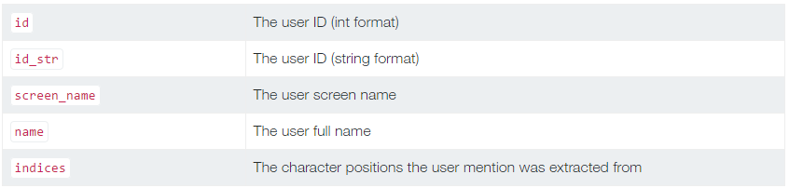

Y retorna :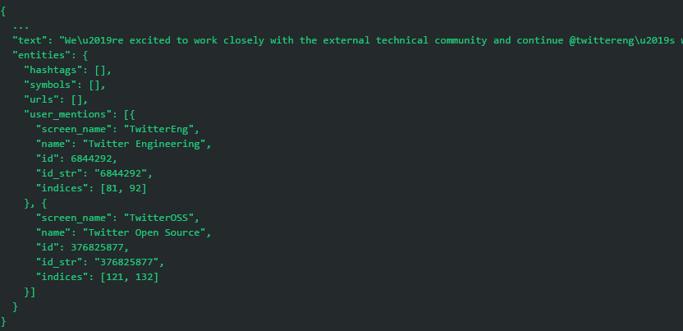

# Límites

Twitter limita todas las aplicaciones o personas que usen su API, esto lo hacen evitando que el mismo token se use por más de 15 veces (solicitudes) en un lapso de 15 minutos, si la aplicación excede dicho límite, el token que se otorga entra en una lista negra y no podrá volverse a usar.

# Implementación

La siguiente es una guía para implementar la API en JAVA tal y como se plantea en el modelo del protipo:

<http://www.smartjava.org/content/access-twitter-rest-api-v11-scala-and-java-using-signpost>

Se debe usar las librerías de acuerdo al lenguaje donde se desee implementar, dichas librerías se encuentran en el siguiente link:

<https://dev.twitter.com/resources/twitter-libraries>